

软件项目设计与开发实训一
《java在线考试系统》

学 院： 软 件 学 院
课程名称： 软件项目设计与开发实训
专业班级： 2015级软件工程1班
小组编号: 8
学生姓名： 陈文翰 学号： 201524133121
学生姓名： 陈福铿 学号： 201524133131
学生姓名： 李俊宇 学号： 201524133145
指导教师： 熊芳敏

完成时间：2018年 4 月 13 日
java在线考试系统
数据库设计报告
目录
1. 引言 1
1.1 编写目的 1
1.2 预期读者 1
1.3 参考资料 1
2数据库设计命名规范 1
2.1 数据库涉及字符规范 1
2.2 数据库对象命名规范 2
3数据库设计说明 2
3.1 数据库逻辑设计 2
3.1 数据库物理设计 3
3.3 基表设计 3

- 引言
- 随着社会经济的发展，人们对教育越来越重视。考试是教育中的一个重要环节，近几年来随着考试的类型不断增加以及考试要求不断提高，传统的考试方式要求教师打印考卷、监考、批卷、使教师的工作量与来越大，并且这些环节由于全部由人工完成，非常容易出错。因此，许多学校或考试机构建立网络在线考试网站来降低管理成本和减少人力物力的投入，同时，为考生提供更全面、更灵活的服务。考生希望对自己的学习情况进行客观、科学的评价；教务人员希望有效地改进现有的考试模式，提高考试效率。为了满足考生和教务人员的要求，网络在线考试系统应包含在线考试、成绩查询等功能，以满足用户的需求。
1.1 编写目的
数据库的设计是为了以后编码、测试以及维护阶段的后台数据的存储做准备。应用于系统开发前期，为后期数据库设计指引方向。本文档的编制是为了让用户和软件开发者双方对该开发软件的初始规定有一个共同的理解，定义所要开发的“java在线考试系统”的数据库使之成为整个项目中软件产品开发设计与实现的根据，也是软件产品的测试和验收的依据。
1.2 预期读者
开发人员
测试人员
文档编写人员
1.3 参考资料
《软件工程导论》----张海藩 牟永敏 编著
清华大学出版社
《软件项目实践案例教程》----毛玉萃 邱少明 杨文艳 秦静 编著
清华大学出版社
2数据库设计命名规范
  - 数据库涉及字符规范
采用 26 个英文字母和 0－9 这十个自然数，加上下划线_组成，共36 个字符。不出现其他字符。数据库不区分大小写，统一采用小写字母。 数据表名称遵循数据字典中定义的数据集定义英文标识。 数据字段名称遵循数据字典数据项英文标识。
2.2 数据库对象命名规范
数据库对象包括表、视图（查询）、存储过程（参数查询）、函数、约束。对象名字由前缀和实际名字组成。
表： tb_表名称
视图: v_视图名称
存储过程: s_存储过程名称
函数： fn_函数名称
索引 idx_<表名>_<索引标识>
主键 均为自增的uuid
外键 FK_<表名>_<主表名>
属性 <表名简写>_<属性名>
3数据库设计说明
3.1 数据库逻辑设计
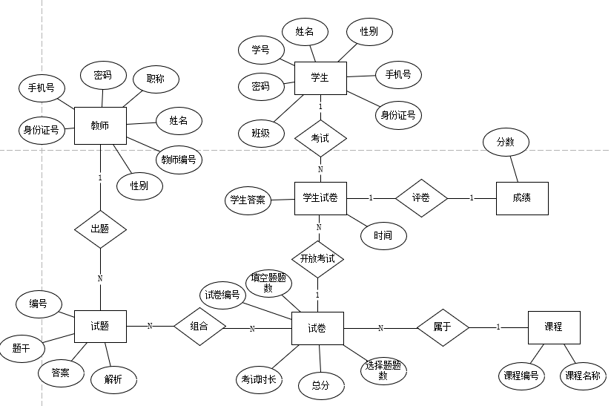
3.1 数据库物理设计
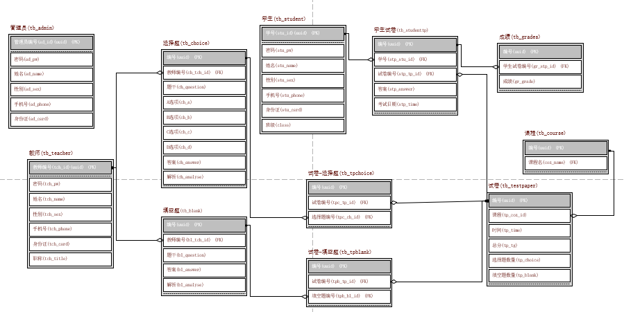
3.3 基表设计
基表英文名称：tb_student
基表中文名称：学生表
字段编号 | 英文字段名 | 中文字段名 | 字段类型 | 备注
1 | uuid | 通用唯一标识码 | Int | 自增，主码
2 | stu_id | 学号 | varchar(255) | 唯一索引
3 | stu_pw | 密码 | varchar(255)
4 | stu_sex | 性别 | varchar(255)
5 | stu_phone | 手机号 | varchar(255)
6 | stu_card | 身份证 | varchar(255)
7 | stu_class | 班级 | varchar(255)

基表英文名称：tb_teacher
基表中文名称：教师表
字段编号 | 英文字段名 | 中文字段名 | 字段类型 | 备注
1 | uuid | 通用唯一标识码 | int | 自增，主码
2 | tch_id | 教师编号 | varchar(255) | 唯一索引
3 | tch_pw | 密码 | varchar(255)
4 | tch_sex | 性别 | varchar(255)
5 | tch_phone | 手机号 | varchar(255)
6 | tch_card | 身份证 | varchar(255)
7 | tch_title | 班级 | varchar(255)

基表英文名称：tb_admin
基表中文名称：管理员表
字段编号 | 英文字段名 | 中文字段名 | 字段类型 | 备注
1 | uuid | 通用唯一标识码 | int | 自增，主码
2 | ad_id | 管理员编号 | varchar(255) | 唯一索引
3 | ad_pw | 密码 | varchar(255)
4 | ad_sex | 性别 | varchar(255)
5 | ad_phone | 手机号 | varchar(255)
6 | ad_card | 身份证 | varchar(255)

基表英文名称：tb_choice
基表中文名称：选择题表
字段编号 | 英文字段名 | 中文字段名 | 字段类型 | 备注
1 | uuid | 通用唯一标识码 | int | 自增，主码
2 | ch_tch_id | 教师编号 | int | 外键
3 | ch_question | 题干 | varchar(255)
4 | ch_a | A选项 | varchar(255)
5 | ch_b | B选项 | varchar(255)
6 | ch_c | C选项 | varchar(255)
7 | ch_d | D选项 | varchar(255)
8 | ch_answer | 答案 | varchar(255)
9 | ch_analyse | 分析 | varchar(255)

基表英文名称：tb_blank
基表中文名称：填空题表
字段编号 | 英文字段名 | 中文字段名 | 字段类型 | 备注
1 | uuid | 通用唯一标识码 | int | 自增，主码
2 | bl_tch_id | 教师编号 | int | 外键
3 | bl_question | 题干 | varchar(255)
4 | bl_answer | 答案 | varchar(255)
5 | bl_answer | 分析 | varchar(255)

基表英文名称：tb_tpchoice
基表中文名称：试卷-选择题表
字段编号 | 英文字段名 | 中文字段名 | 字段类型 | 备注
1 | uuid | 通用唯一标识码 | int | 自增，主码
2 | tpc_tp_id | 试卷编号 | int | 外键
3 | tpc_ch_id | 试题编号 | int | 外键

基表英文名称：tb_tpblank
基表中文名称：试卷-填空题表
字段编号 | 英文字段名 | 中文字段名 | 字段类型 | 备注
1 | uuid | 通用唯一标识码 | int | 自增，主码
2 | tpb_tp_id | 试卷编号 | int | 外键
3 | tpb_bl_id | 试题编号 | int | 外键

基表英文名称：tb_testpaper
基表中文名称：试卷表
字段编号 | 英文字段名 | 中文字段名 | 字段类型 | 备注
1 | uuid | 通用唯一标识码 | int | 自增，主码
2 | tp_coz_id | 课程编号 | int | 外键
3 | tp_time | 考试时长 | Datatime
4 | tp_tg | 总分 | int
5 | tp_choice | 选择题数量 | int
6 | tp_blank | 填空题数量 | int

基表英文名称：tb_course
基表中文名称：课程表
字段编号 | 英文字段名 | 中文字段名 | 字段类型 | 备注
1 | uuid | 通用唯一标识码 | int | 自增，主码
2 | coz_name | 课程名 | varchar(255)

基表英文名称：tb_studenttp
基表中文名称：学生试卷表
字段编号 | 英文字段名 | 中文字段名 | 字段类型 | 备注
1 | uuid | 通用唯一标识码 | int | 自增，主码
2 | stp_stu_id | 学号 | int | 外键
3 | stp_tp_id | 试卷编号 | int | 外键
4 | stp_answer | 学生答案 | varchar(255)
5 | stp_time | 考试日期 | Datatime

基表英文名称：tb_grades
基表中文名称：成绩表
字段编号 | 英文字段名 | 中文字段名 | 字段类型 | 备注
1 | uuid | 通用唯一标识码 | int | 自增，主码
2 | gr_stp_id | 学生试卷编号 | int | 外键
3 | gr_grade | 分数 | int

